Цель: упражнять в употреблении существительных в форме родительного падежа.
Варианты игры:
«Повар из фруктов приготовил необычные блюда. Из каких фруктов приготовлено каждое блюдо?»:

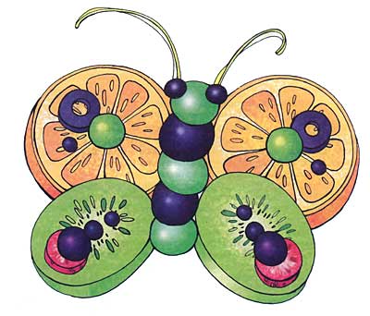
- Блюдо «Бабочка» повар приготовил из апельсинов и винограда.

- Блюдо «Заяц» повар приготовил из апельсинов.
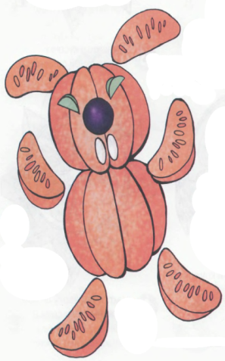

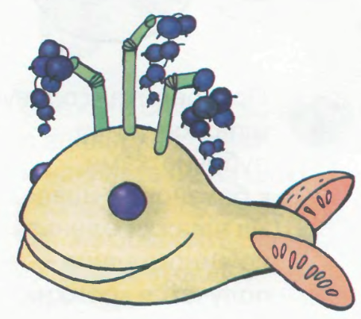

- Блюдо «Рыба» повар приготовил из банана, долек апельсина, из ягод чёрной смородины.
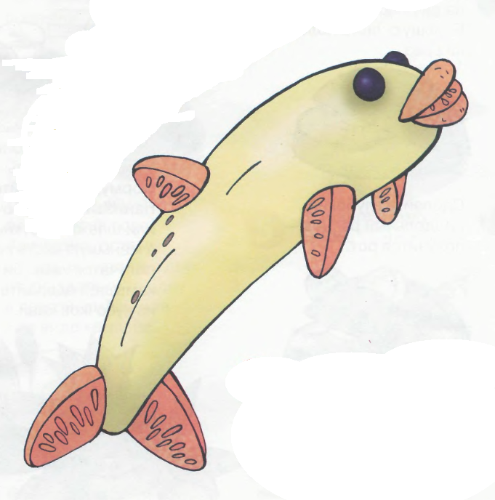

- Блюдо «Жираф» повар приготовил из банана, винограда, дольки апельсина.
